2015-2016学年浙江省台州市临海市八年级（上）期末物理试卷

一．选择题（本题有10小题，每小题2分，20分．请选出一个符合题意的正确选项，不选、多选、错选均不给分）
1．如图，用鳄鱼夹分别与下列四种物品相连，闭合开关后，灯泡能发光的是（ ）
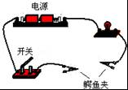
A．橡皮擦 B．铅笔芯 C．塑料尺 D．书本
2．如图所示，下列四个电路图中与实物图对应的是（ ）
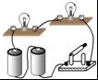
A．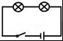 B．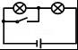 C．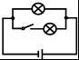 D．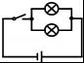
3．如图，小女孩接触静电金属球后，头发都竖起来了．出现这种现象的原因是
（ ）

A．头发上带了同种电荷，相互吸引
B．头发上带了异种电荷，相互排斥
C．头发上带了同种电荷，相互排斥
D．头发上带了异种电荷，相互吸引
4．如图滑动变阻器的连接中，符合将滑动变阻器的滑片P向右移动，滑动变阻器接入电路中的电阻值变大的接法是（ ）
A．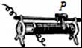 B．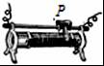 C．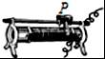 D．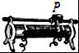
5．如图所示电路，闭合开关后，比较a、b、c、d四处电流的大小，其中正确的是（ ）
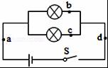
A．I_{b}＞I_{c} B．I_{a}＜I_{b} C．I_{a}=I_{d} D．I_{c}=I_{d}
6．如图，电压表测量的是（ ）两端的电压．
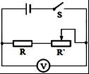
A．电源 B．电阻R C．开关S D．滑动变阻器R′
7．如图，将两个体积相等的小球放入水中，A漂浮在水面上，B沉在容器底部．则下列说法正确的是（ ）
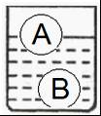
A．A所受浮力大于B所受浮力
B．A所受浮力小于B所受浮力
C．A物体的密度大于B物体的密度
D．无法比较它们的密度和所受浮力
8．有三根长度相同的电阻丝，其中a为铜线，b、c为镍铬合金线，且a和b粗细相同，c比a、b粗．并提供电源、一只电流表、一只小灯泡、一个开关、若干根导线．运用上述实验器材，能完成研究的课题是（ ）
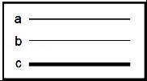
A．导体的电阻跟它的横截面积的关系
B．导体的电阻跟它的材料的关系
C．导体的电阻跟它的长度的关系
D．三个课题都能完成
9．在“探究通过导体的电流与其两端电压的关系”时，小柯将记录的实验数据整理作出了如图所示的图象，下列说法中错误的是（ ）
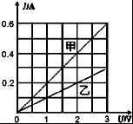
A．导体甲的电阻为5Ω
B．导体甲的电阻小于导体乙的电阻
C．当导体乙两端的电压为2V时，通过它的电流为0.2A
D．将甲、乙两电阻串联后接到电压为3V的电源上时，电路中的电流为0.6A
10．科学研究中常常会用到“转换法”． 转换法是指对于一些看不见摸不着的现象或不易直接测量的物理量，通常用一些非常直观的现象去认识或用易测量的物理量间接测量的方法．如在研究电阻大小的影响因素时，通常用灯泡的亮度来判断电阻大小．以下实验中，用到“转换法”的是（ ）
A．研究串并联电路的电流特点时，常把电流与水流相比
B．研究电流与电压的关系时，保持电阻不变去研究电流与电压的关系
C．研究人对外界刺激的反应快慢时，通过手捏住尺子的距离来显示反应的快慢
D．探究串联电路总电阻的大小时，用一个20欧的电阻代替两个10欧的串联电阻

二.简答题（每空1分）
11．小柯为妈妈选购了一个内置电动机的按摩棒，如图1所示．闭合开关，电动机带动按摩头振动，指示灯发光．断开开关，指示灯熄灭，用手不断按压按摩头，按摩棒上的指示灯又发光．为什么会这样呢？小柯找来按摩棒的说明书，发现说明书上有按摩棒的如图2电路图．由此判断，在正常使用时指示灯与按摩棒的电动机是______（选填“串联”或“并联”）的．断开开关，按压按摩头，指示灯亮，此时按摩头的作用相当于______（选填“开关”、“用电器”或“电源”）．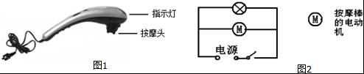
12．2015年11月19日，专家确认在丹东黄海海域发现的沉船为清朝北洋舰队的致远舰．请回答：
（1）当时致远舰下沉，是因为它的重力______（选填“小于”、“等于”或“大于”）它受到的浮力．
（2）在潜水员完全浸没后并继续下潜的过程中，潜水员受到的浮力将______（选填“变大”、“变小”或“不变”）．
13．小柯设计了一种能测定风速大小的装置，如图所示．图中探头、金属杆和滑动变阻器的滑片P相连，可上下移动，电源电压保持不变．当风吹过探头时，电流表的示数将______（选填“变小”、“不变”或“变大”），电压表的示数将______（选填“变小”、“不变”或“变大”）．某一时刻电压表的示数如图乙，此时R₁两端的电压为______V．
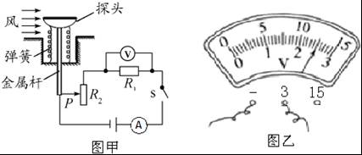

三.实验探究题（每空2分）
14．如图是探究“影响浮力大小的因素”的实验装置．请回答下列问题：
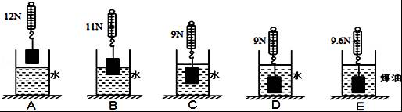
（1）物体浸没在水中受到的浮力为______N．
（2）要探究浮力的大小与所浸液体的密度有关，应选择实验______（填字母）．
（3）比较实验A、B、C、D，可得出的结论是______．
15．为了测定某电阻的阻值，小妍设计了图甲所示的电路．
（1）请根据电路图，用笔画线代替导线将图乙中的电路连接起来（导线不能交叉）．
（2）闭合开关，发现电流表示数为零，电压表有示数且等于电源电压，电路的故障可能是______．
（3）排除故障后，调节滑动变阻器滑片的位置，小妍记录的三组实验数据如表．
次数 | 1 | 2 | 3
电压（V） | 2.0 | 4.0 | 6.0
电流（A） | 0.1 | 0.2 | 0.3
①由表中的数据可知实验使用的定值电阻的阻值是______Ω．
②该实验测量了3组数据，其主要目的是______（填字母）．
A．多次测量求平均值，减小误差
B．多次测量找规律，排除偶然性
C．探究电阻的大小与哪些因素有关．
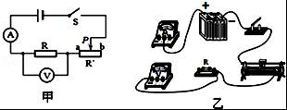

四.分析计算题（共17分）
16．一天小柯感到身体不舒服，来到台州医院，医生给他测量体温后说他有点发烧．你认为小柯发烧时的体温可能是 （ ）
A．37℃ B．38.7℃ C．47.5℃ D．36℃
17．如图是用绳子从水中提升重物的情景．若已知物体的质量为50kg、体积为0.02m³．求：
（1）物体浸没在水中所受的浮力是多少？
（2）匀速提升水中的物体时绳子所受的拉力是多少？
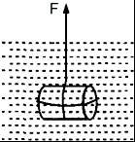
18．半导体材料的导电能力介于导体和绝缘体之间，其电阻受温度影响较大．如图甲是某种半导体材料的电阻随温度变化的关系图象．根据这种半导体材料电阻的特性，小柯和小妍设计了一个电路（如图乙），可以测定某一空间的温度，使用的器材如下：半导体电阻、电源、电流表（0～0.6A）、开关、定值电阻R₀（10Ω）、导线若干．
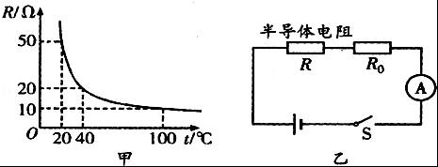
（1）当环境温度为20℃时，电流表的读数为0.2A，求电源的电压．
（2）该温度计能够测量的最高温度是多少？

2015-2016学年浙江省台州市临海市八年级（上）期末物理试卷
参考答案与试题解析

一．选择题（本题有10小题，每小题2分，20分．请选出一个符合题意的正确选项，不选、多选、错选均不给分）
1．如图，用鳄鱼夹分别与下列四种物品相连，闭合开关后，灯泡能发光的是（ ）
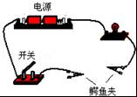
A．橡皮擦 B．铅笔芯 C．塑料尺 D．书本
【考点】导体．
【分析】根据导电性的不同，材料可分为导体，半导体，绝缘体三大类，容易导电的物体叫导体，不容易导电的物体叫绝缘体，导电性能介于导体与绝缘体之间的叫半导体．
【解答】解：橡皮擦、塑料尺、书本都是绝缘体，不能使电路形成通路．铅笔芯是导体，能使电路形成通路，故闭合开关后，能使灯泡能发光的是铅笔芯．
故选B．

2．如图所示，下列四个电路图中与实物图对应的是（ ）
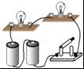
A．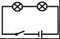 B．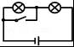 C．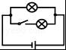 D．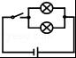
【考点】根据实物图画电路图．
【分析】从实物图可以看出，两只灯泡串联，开关控制整个电路，从四个选项中选出符合题意的即可．
【解答】解：A、两只灯泡串联，开关控制整个电路，符合题意；
B、开关闭合后，一只灯泡被短路，不合题意；
C、两只灯泡并联，开关控制支路，不合题意；
D、两只灯泡并联，开关控制干路，不符合题意．
故选A．

3．如图，小女孩接触静电金属球后，头发都竖起来了．出现这种现象的原因是
（ ）

A．头发上带了同种电荷，相互吸引
B．头发上带了异种电荷，相互排斥
C．头发上带了同种电荷，相互排斥
D．头发上带了异种电荷，相互吸引
【考点】电荷间的相互作用规律．
【分析】（1）容易导电的物体叫导体，人体、大地、各种金属等都属于导体；
（2）同种电荷相互排斥．
【解答】解：题图中小女孩的头发竖起来了，是因为她的头发带了同种电荷，而同种电荷相互排斥，故C选项正确．
故选C．

4．如图滑动变阻器的连接中，符合将滑动变阻器的滑片P向右移动，滑动变阻器接入电路中的电阻值变大的接法是（ ）
A．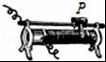 B．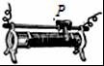 C．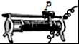 D．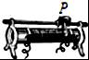
【考点】滑动变阻器的使用．
【分析】滑片P向右移动时，电阻变大，一定接入滑动变阻器的左半段电阻丝，即一定接入了左下方接线柱，上面的接线柱任意选择．
【解答】解：
A、根据滑动变阻器的使用特点可知，滑动变阻器应该一上一下进行连接；当滑片P向右移动时，接入电路的电阻阻值变大，说明接入电路的电阻丝变长，应该是接入了左半段电阻丝，因此应该是左下角的接线柱与上方任一接线柱的组合，故A符合题意；
B、上面接线柱接入电路，相对于连入了一根导线，此时滑动变阻器的阻值为0，故B不合题意；
C、图中的接法，当滑片P向右移动时，接入电路的电阻丝的长度变短，所以电路中的电阻变小，故C不合题意；
D、下面两接线柱接入电路，整个电阻丝全部接入电路，无论滑片P如何移动，滑动变阻器接入电路的电阻值都为滑动变阻器的最大阻值，不发生变化，故D不合题意．
故选A．

5．如图所示电路，闭合开关后，比较a、b、c、d四处电流的大小，其中正确的是（ ）
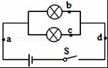
A．I_{b}＞I_{c} B．I_{a}＜I_{b} C．I_{a}=I_{d} D．I_{c}=I_{d}
【考点】并联电路的电流规律．
【分析】根据并联电路中干路的电流等于各支路电流之和的特点分析，同时根据欧姆定律可知：在两端的电压相同时，用电器的阻值不能判断时，通过用电器的电流大小就不能判断．
【解答】解：由图可知，a和d处测量的是干路中的总电流，b和c处测量的是两支路的电流，故I_{a}=I_{d}=I_{b}+I_{c}．所以I_{a}＞I_{b}，I_{a}=I_{d}，I_{d}＞I_{c}．
因用电器的阻值不能判断，故不能确定I_{b}和I_{c}的关系，故C正确，ABD错误．
故选C．

6．如图，电压表测量的是（ ）两端的电压．
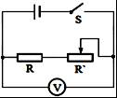
A．电源 B．电阻R C．开关S D．滑动变阻器R′
【考点】电压表的使用．
【分析】电压表的内阻很大，在电路中相当于断路，使用时与被测用电器并联，且电压表并联在谁两端，就是测量的谁的电压．
【解答】解：分析上图可以看出，电压表此时并联在电源的两端，故是测量的电源电压．
故选A．

7．如图，将两个体积相等的小球放入水中，A漂浮在水面上，B沉在容器底部．则下列说法正确的是（ ）
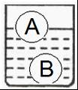
A．A所受浮力大于B所受浮力
B．A所受浮力小于B所受浮力
C．A物体的密度大于B物体的密度
D．无法比较它们的密度和所受浮力
【考点】物体的浮沉条件及其应用．
【分析】（1）根据阿基米德原理判断两球所受浮力的大小．
（2）物体与液体的密度关系与浮沉情况：漂浮，物体密度小于液体密度；悬浮，物体密度等于液体密度；下沉，物体密度大于液体密度．
【解答】解：A球漂浮水面上，B球下沉到水底，两个小球体积相同，由F_{浮}=ρ_{水}gV_{排}可知，B球排开水的体积较大，受到的浮力较大，A错误，B正确．
A球漂浮，密度小于水的密度，B球下沉，密度大于水的密度，所以可知B的密度大于A的密度，CD错误；
故选B．

8．有三根长度相同的电阻丝，其中a为铜线，b、c为镍铬合金线，且a和b粗细相同，c比a、b粗．并提供电源、一只电流表、一只小灯泡、一个开关、若干根导线．运用上述实验器材，能完成研究的课题是（ ）
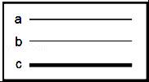
A．导体的电阻跟它的横截面积的关系
B．导体的电阻跟它的材料的关系
C．导体的电阻跟它的长度的关系
D．三个课题都能完成
【考点】影响电阻大小的因素．
【分析】要解决此题需要掌握影响导体电阻大小的因素：导体的材料、横截面积、长度和温度．
同时要掌握控制变量法，要研究电阻和其中一个量之间的关系，需要控制其他量不变．
【解答】解：
A、b、c为镍铬合金线，且长度相同，横截面积不同，将b、c合金丝接入电路中，观察电流表的变化情况，这样可以研究电阻与横截面积之间的关系，故A正确；
B、a为铜线，b为镍铬合金线，且长度和横截面积相同，材料不同，将a和b分别接入电路中，观察电流表的读数情况，所以可以研究电阻和材料的关系，故A正确；
C、要探究导体的电阻跟它的长度的关系，必须控制导体的材料和横截面积相同，长度不同，题目中的材料无法满足要求，故C错误；
D、因为C无法完成，故D错误．
故选AB．

9．在“探究通过导体的电流与其两端电压的关系”时，小柯将记录的实验数据整理作出了如图所示的图象，下列说法中错误的是（ ）
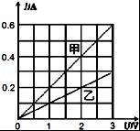
A．导体甲的电阻为5Ω
B．导体甲的电阻小于导体乙的电阻
C．当导体乙两端的电压为2V时，通过它的电流为0.2A
D．将甲、乙两电阻串联后接到电压为3V的电源上时，电路中的电流为0.6A
【考点】欧姆定律的应用．
【分析】由图示图象求出电阻电压对应的电流，然后应用欧姆定律求出电阻阻值；应用串联电路特点分析答题．
【解答】解：A、导体甲的电阻：R_{甲}==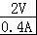=5Ω，故A正确；
B、导体乙的电阻：R_{乙}==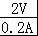=10Ω，导体甲的电阻小于导体乙的电阻，故B正确；
C、由图示图象可知，当导体乙两端的电压为2V时，通过它的电流为0.2A，故C正确；
D、由图示图象可知，当电路电流为0.2A时，U_{甲}=1V，U_{乙}=2V，两导体串联两端电压：U=U_{甲}+U_{乙}=1V+2V=3V，故D错误；
本题选错误的，故选D．

10．科学研究中常常会用到“转换法”． 转换法是指对于一些看不见摸不着的现象或不易直接测量的物理量，通常用一些非常直观的现象去认识或用易测量的物理量间接测量的方法．如在研究电阻大小的影响因素时，通常用灯泡的亮度来判断电阻大小．以下实验中，用到“转换法”的是（ ）
A．研究串并联电路的电流特点时，常把电流与水流相比
B．研究电流与电压的关系时，保持电阻不变去研究电流与电压的关系
C．研究人对外界刺激的反应快慢时，通过手捏住尺子的距离来显示反应的快慢
D．探究串联电路总电阻的大小时，用一个20欧的电阻代替两个10欧的串联电阻
【考点】物理学方法．
【分析】所谓“转换法”，主要是指在保证效果相同的前提下，将不可见、不易见的现象转换成可见、易见的现象；将陌生、复杂的问题转换成熟悉、简单的问题；将难以测量或测准的物理量转换为能够测量或测准的物理量的方法．
【解答】解：A、研究串并联电路的电流特点时，常把电流与水流相比，运用了类比法，不合题意；
B、研究电流与电压的关系时，保持电阻不变去研究电流与电压的关系，运用了控制变量法，不合题意；
C、研究人对外界刺激的反应快慢时，通过手捏住尺子的距离来显示反应的快慢，运用了转换法，符合题意；
D、探究串联电路总电阻的大小时，用一个20欧的电阻代替两个10欧的串联电阻，运用了等效替代法，不合题意．
故选C．

二.简答题（每空1分）
11．小柯为妈妈选购了一个内置电动机的按摩棒，如图1所示．闭合开关，电动机带动按摩头振动，指示灯发光．断开开关，指示灯熄灭，用手不断按压按摩头，按摩棒上的指示灯又发光．为什么会这样呢？小柯找来按摩棒的说明书，发现说明书上有按摩棒的如图2电路图．由此判断，在正常使用时指示灯与按摩棒的电动机是 并联 （选填“串联”或“并联”）的．断开开关，按压按摩头，指示灯亮，此时按摩头的作用相当于 电源 （选填“开关”、“用电器”或“电源”）．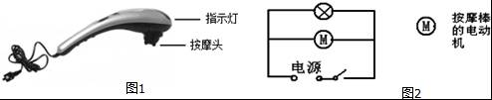
【考点】串联电路和并联电路的辨别；电路的组成．
【分析】（1）据按摩头和指示灯是否互相影响判断两者的连接关系．
（2）指示灯发光，指示灯中一定有电流，但是此时已经断开电源，因为手的按压使指示灯发光，一定是机械能转化为电能，这种现象是电磁感应现象．
【解答】解：（1）由图可知，指示灯和按摩头并联连接在电源两端，故两者是并联的．
（2）断开电源，手按压按摩头时，指示灯发光，说明指示灯中有电流通过，机械能转化为电能，这种现象是电磁感应现象．此时按摩头的作用相当于电源．
故答案为：并联；电源．

12．2015年11月19日，专家确认在丹东黄海海域发现的沉船为清朝北洋舰队的致远舰．请回答：
（1）当时致远舰下沉，是因为它的重力 大于 （选填“小于”、“等于”或“大于”）它受到的浮力．
（2）在潜水员完全浸没后并继续下潜的过程中，潜水员受到的浮力将 不变 （选填“变大”、“变小”或“不变”）．
【考点】物体的浮沉条件及其应用；阿基米德原理．
【分析】（1）物体在液体中的浮沉条件：上浮：F_{浮}＞G，悬浮：F_{浮}=G，下沉：F_{浮}＜G；
（2）物体在液体中受到的浮力与液体的密度和排开液体的体积有关，浮力变化用F_{浮}=ρ_{液}gV_{排}分析．
【解答】解：（1）根据物体的浮沉条件可知，致远舰下沉，是因为它的重力大于它受到的浮力；
（2）根据F_{浮}=ρ_{液}gV_{排}可知，在潜水员完全浸没后并继续下潜的过程中，海水的密度不变，排开海水的体积不变，潜水员受到的浮力将不变．
故答案为：（1）大于；（2）不变．

13．小柯设计了一种能测定风速大小的装置，如图所示．图中探头、金属杆和滑动变阻器的滑片P相连，可上下移动，电源电压保持不变．当风吹过探头时，电流表的示数将 变小 （选填“变小”、“不变”或“变大”），电压表的示数将 变小 （选填“变小”、“不变”或“变大”）．某一时刻电压表的示数如图乙，此时R₁两端的电压为 2.5 V．
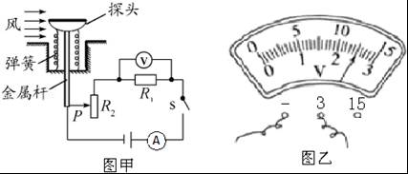
【考点】电路的动态分析；流体压强与流速的关系；欧姆定律的应用．
【分析】由电路图可知，R₁与R₂串联，电压表测R₁两端的电压，电流表测电路中的电流，根据流体压强与流速的关系（流速越快的地方压强越小）判断产生压力的方向，然后判断滑片移动的方向确定接入电路中电阻的变化，根据欧姆定律可知电路中电流的变化和定值电阻两端的电压变化；根据电压表的量程和分度值读出R₁两端的电压．
【解答】解：由电路图可知，R₁与R₂串联，电压表测R₁两端的电压，电流表测电路中的电流，
当风吹过探头时，探头下方空气的流速大于上方空气的流速，
产生向下的力使弹簧压缩，滑片下移，R₂接入电路中的电阻变大，电路中的总电阻变大，
由I=可知，电路中的电流变小，即电流表的示数变小；
由U=IR可知，R₁两端的电压变小，即电压表的示数变小；
由图乙可知，电压表的量程为0～3V，分度值为0.1V，此时R₁两端的电压为2.5V．
故答案为：变小；变小；2.5．

三.实验探究题（每空2分）
14．如图是探究“影响浮力大小的因素”的实验装置．请回答下列问题：
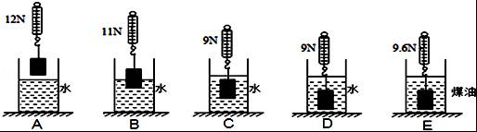
（1）物体浸没在水中受到的浮力为 3 N．
（2）要探究浮力的大小与所浸液体的密度有关，应选择实验 A、D、E （填字母）．
（3）比较实验A、B、C、D，可得出的结论是 液体密度相同时，浮力大小与物体排开液体的体积有关，与物体浸没的深度无关 ．
【考点】探究浮力大小的实验．
【分析】（1）由AC两图根据F_{浮}=G﹣F计算出物体浸没在水中受到的浮力；
（2）要探究浮力的大小与所浸液体的密度有关，应使物体排开液体的体积相同，液体的密度不同；
（3）观察图B、C或B、D可知，物体排开液体的体积不同，而液体密度相同，这是探究浮力大小与排开液体体积的关系；观察图C、D可知，物体浸没在液体中的深度不同，这是探究浮力大小与物体浸没深度的关系；根据测力计示数可判断浮力的大小，再综合得出结论．
【解答】解：（1）由A可知，物体的重力G=12N；
由C可知，物体浸没在水中时，物体受到的拉力为F=9N；
则物体浸没在水中受到的浮力：F_{浮}=G﹣F=12N﹣9N=3N；
（2）要探究浮力的大小与所浸液体的密度有关，应使物体排开液体的体积相同，液体的密度不同；
观察可知，D、E两图中，物体排开液体的体积相同，而液体的密度不同，故要探究浮力的大小与所浸液体的密度有关，应选择实验A、D、E．
（3）观察图B、C或B、D可知，物体排开液体的体积不同，由测力计的示数可知，所受浮力不同，且排开液体的体积越大，所受浮力越大，故可得：浮力大小与物体排开液体的体积有关，且液体密度相同，排开液体的体积越大，所受浮力越大．
观察图C、D可知，物体浸没在水中的深度不同，由测力计的示数可知，物体所受浮力相同，故可得：浸没在液体中的物体所受浮力与浸没的深度无关．
所以由A、B、C、D得到的结论是：液体密度相同时，浮力大小与物体排开液体的体积有关，与物体浸没的深度无关．
故答案为：（1）3；（2）A、D、E；（3）液体密度相同时，浮力大小与物体排开液体的体积有关，与物体浸没的深度无关．

15．为了测定某电阻的阻值，小妍设计了图甲所示的电路．
（1）请根据电路图，用笔画线代替导线将图乙中的电路连接起来（导线不能交叉）．
（2）闭合开关，发现电流表示数为零，电压表有示数且等于电源电压，电路的故障可能是 电阻R断路 ．
（3）排除故障后，调节滑动变阻器滑片的位置，小妍记录的三组实验数据如表．
次数 | 1 | 2 | 3
电压（V） | 2.0 | 4.0 | 6.0
电流（A） | 0.1 | 0.2 | 0.3
①由表中的数据可知实验使用的定值电阻的阻值是 20 Ω．
②该实验测量了3组数据，其主要目的是 A （填字母）．
A．多次测量求平均值，减小误差
B．多次测量找规律，排除偶然性
C．探究电阻的大小与哪些因素有关．
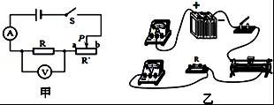
【考点】伏安法测电阻的探究实验．
【分析】（1）根据电路图连接实物电路，将电流表与电阻串联，电压表与电阻并联；
（2）若电流表无示数，则电路中有断路处，电压表有示数，则可能与电压表并联的电路发生断路；
（3）①根据表格中任意一组数据，由R=计算得出电阻的阻值；
②测量电阻的阻值实验中，为了减小误差，应进行多次测量求平均值．
【解答】解：（1）根据电路图连接实物电路，如图所示：
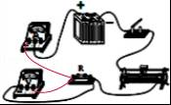
（2）电流表示数为零，说明电路有断路，电压表有示数且等于电源电压，则与电压表并联的电阻R断路；
（3）①由R=，将表格中数据分别代入公式，可得电阻R的阻值为20Ω；
②测量定值电阻的阻值，为了减小误差，实验中测量了三次，求平均值．
故答案为：（1）见上图；（2）电阻R断路；（3）①20；②A．

四.分析计算题（共17分）
16．一天小柯感到身体不舒服，来到台州医院，医生给他测量体温后说他有点发烧．你认为小柯发烧时的体温可能是 （ ）
A．37℃ B．38.7℃ C．47.5℃ D．36℃
【考点】温度．
【分析】人体正常体温在37℃左右，上下变化不大，据此分析判断．
【解答】解：
人体正常体温在37℃左右，发烧的体温应该略高于体温，不可能达到47.5℃．
故选B．

17．如图是用绳子从水中提升重物的情景．若已知物体的质量为50kg、体积为0.02m³．求：
（1）物体浸没在水中所受的浮力是多少？
（2）匀速提升水中的物体时绳子所受的拉力是多少？
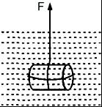
【考点】浮力大小的计算；二力平衡条件的应用．
【分析】（1）知道物体的体积（浸没时排开水的体积），利用阿基米德原理求物体浸没在水中所受的浮力；
（2）知道物体的质量，利用重力公式求物体的重力；在水中，物体受到的浮力加上拉力等于物体重，据此求绳子对物体的拉力，再根据力的作用是相互的求绳子所受到的拉力．
【解答】解：
（1）物体浸没在水中，V_{排}=V=0.02m³，
物体浸没在水中所受的浮力：
F_{浮}=ρ_{水}V_{排}g=1×10³kg/m³×0.02m³×10N/kg=200N；
（2）物体的重力：
G=mg=50kg×10N/kg=500N，
物体所受到的拉力：
F_{拉}=G﹣F_{浮}=500N﹣200N=300N；
因为力的作用是相互的，
所以绳子所受的拉力F_{拉}′=F_{拉}=300N．
答：（1）物体浸没在水中所受的浮力是200N；
（2）匀速提升水中的物体时绳子所受的拉力是300N．

18．半导体材料的导电能力介于导体和绝缘体之间，其电阻受温度影响较大．如图甲是某种半导体材料的电阻随温度变化的关系图象．根据这种半导体材料电阻的特性，小柯和小妍设计了一个电路（如图乙），可以测定某一空间的温度，使用的器材如下：半导体电阻、电源、电流表（0～0.6A）、开关、定值电阻R₀（10Ω）、导线若干．
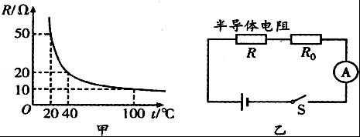
（1）当环境温度为20℃时，电流表的读数为0.2A，求电源的电压．
（2）该温度计能够测量的最高温度是多少？
【考点】欧姆定律的应用．
【分析】由图可知，半导体电阻R与定值电阻R₀串联，电流表测电路中的电流．
（1）根据图象读出环境温度为20℃时半导体电阻的阻值，根据电阻的串联和欧姆定律求出电源的电压；
（2）由图象可知，温度越高，半导体电阻的阻值减小，电路中的电流变大，当电流表的示数最大时，环境温度最高，根据欧姆定律求出电路中的总电阻，根据电阻的串联求出半导体电阻的阻值，由图象得出测得的最高温度．
【解答】解：由图可知，半导体电阻R与定值电阻R₀串联，电流表测电路中的电流．
（1）当环境温度为20℃时，电路中的电流I=0.2A，
由图象可知，半导体电阻R=50Ω，
因串联电路中总电阻等于各分电阻之和，
所以，由I=可得，电源的电压：
U=I（R₀+R）=0.2A×（10Ω+50Ω）=12V；
（2）当电流表的示数最大为0.6A时，环境温度最高，
此时电路中的总电阻：
R_{总}==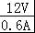=20Ω，
则半导体电阻的阻值：
R′=R_{总}﹣R₀=20Ω﹣10Ω=10Ω，
由图象可知，该电路能测得最高温度为100℃．
答：（1）电源的电压为12V；
（2）该温度计能够测量的最高温度是100Ω．

2016年9月29日

